**有机推断2**



日期： 时间： 姓名：

Date: Time: Name:

初露锋芒

有机化学歌

有机化学并不难，记准通式是关键。

只含C、H称为烃，结构成链或成环。

双键为烯叁键炔，单键相连便是烷。

脂肪族的排成链，芳香族的带苯环。

异构共用分子式，通式通用同系间。

烯烃加成烷取代，衍生物看官能团。

羧酸羟基连烃基，称作醇醛及羧酸。

羰基醚键和氨基，衍生物是酮醚胺。

苯带羟基称苯酚，萘是双苯相并联。

去H加O叫氧化，去O加H叫还原。

醇类氧化变酮醛，醛类氧化变羧酸。

羧酸都比碳酸强，碳酸强于石炭酸。

光照卤代在侧链，催化卤代在苯环。

烃的卤代衍生物，卤素能被羟基换。

消去一个小分子，生成稀和氢卤酸。

钾钠能换醇中氢，银镜反应可辨醛。

氢氧化铜多元醇，溶液混合呈绛蓝。

醇加羧酸生成酯，酯类水解变醇酸。

苯酚遇溴沉淀白，淀粉遇碘色变蓝。

氨基酸兼酸碱性，甲酸是酸又像醛。

聚合单体变链节，断裂π键相串联。

千变万化多趣味，无限风光任登攀。

 根深蒂固

**一、书本有机反应机理**

**1．取代反应**

有机物分子里的某些原子或原子团被其他的原子或原子团代替的反应。包含的小类型和发生反应的有机物类别如下：

（1）卤代：烷烃、环烷烃、苯及其同系物、酚类、醇类（与卤化氢）等。

（2）硝化：苯及其同系物，一般是含有苯环的物质。

（3）酯化：酸(无机含氧酸或羧酸)与醇(醇－OH或酚－OH)生成酯和水的反应。

（4）水解：酯类（醇酯和酚酯）、卤代烃等。

（5）其他：醇之间脱水成醚、羧酸之间脱水成酸酐等。

**2．加成反应**

有机分子中的不饱和碳原子跟其他原子或原子团直接结合生成新物质的反应。加而成之，类似化合反应。

不饱和碳原子：该碳原子所连的原子或原子团少于4个，不一定是碳碳双键或碳碳叁键。

（1）含－C＝C－、－C≡C－的物质：可与H2、X2、HX、H2O等加成。包含烯烃、炔烃、裂化汽油等一切含上述官能团的物质。

（2）醛基、酮类中的碳氧双键：可与H2等加成；-COOH、-COO-中的C=O不与H2加成。

（3）苯及其同系物、含苯环的物质：可与H2加成。

**3．消去反应**

有机物在适当的条件下，从一个分子中脱去一个小分子（如水、HX等），而生成不饱和（含双键或叁键）化合物的反应。

特点：脱去小分子后，有不饱和碳原子生成。

1. 醇的消去：

浓H2SO4

△

（2）卤代烃的消去：

**4．氧化反应、还原反应**

（1）氧化反应：有机物加氧或去氢的反应。（醇、羧酸、酚与活泼金属生成氢气的反应，虽是 去氢反应，仍是被还原。）

①醇的氧化：R－CH2OHR－CHO 去氢氧化

【思考】这个反应如何断键？

答案：α-C原子和-OH中的O原子上的氢断开，碳原子和氧原子直接形成双键。

②醛的氧化：R－CHOR－COOH 得氧氧化

③有机物的燃烧、使酸性KMnO4褪色（含碳碳双键、碳碳叁键的物质、苯的同系物等）的反应。

④醛类及含醛基的有机物与新制Cu(OH)2、银氨溶液的反应。

（2）还原反应：指有机物加氢或去氧的反应。

①烯、炔、苯及其同系物、醛、酮、酚等的催化加氢。

②

**5．聚合反应**

由小分子生成高分子的反应。

（1）加聚反应：由不饱和的单体加成聚合成高分子化合物的反应。

要求掌握乙烯式的加聚： 

（2）缩聚反应：指单体之间相互作用生成高分子，同时生成小分子（一般是水分子）的聚合反应，是缩合聚合的简称。

常见的是：羟基与羟基（成醚结构）、羟基与羧基（形成高分子酯）、羧基与氨基（形成蛋白质）之间的缩聚。

**6．几组特别的反应**

烃的衍生物的相互转化中有机反应类型之间的关系

（1）相互取代关系：如 R－X R－OH

（2）加成消去关系：如 烯烃 卤代烃

（3）氧化还原关系：如 －CH2OH －CHO

（4）结合重组关系：如 RCOOH＋R－OH RCOOR＋H2O

**二、题干有机反应机理**

**1．醛醛缩合**

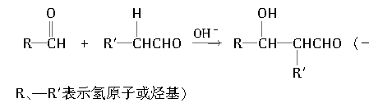反应：

【思考1】这个反应如何断键？

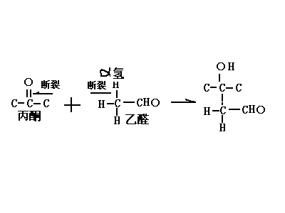答案：

【思考2】这个反应属于什么反应类型？

答案：加成反应

**2．DA成环（狄尔斯阿尔德反应）**

（1）定义：一般是共轭二烯烃与烯烃发生**一四加成**，有机中常用来行成环状烃，而且一般都是**六元环**。

【思考1】什么是共轭二烯烃？

答案：共轭二烯烃是[二烯烃](http://baike.baidu.com/view/1278665.htm" \t "http://baike.baidu.com/_blank)的一类，分子中含有两个相隔一个[单键](http://baike.baidu.com/view/211909.htm" \t "http://baike.baidu.com/_blank)的[双键](http://baike.baidu.com/view/946259.htm" \t "http://baike.baidu.com/_blank)（一般为[碳碳双键](http://baike.baidu.com/subview/866132/866132.htm" \t "http://baike.baidu.com/_blank)）。最简单的共轭二烯烃是[1,3-丁二烯](http://baike.baidu.com/view/426075.htm" \t "http://baike.baidu.com/_blank)（[CH](http://baike.baidu.com/subview/2202786/2202786.htm" \t "http://baike.baidu.com/_blank)[2](http://baike.baidu.com/subview/2202786/2202786.htm" \t "http://baike.baidu.com/_blank)=CH-CH=CH2）。

（2）举例：**共轭二烯烃（如异戊二烯）**与含有碳碳叁键的有机物作用时能形成环状化合物。

反应：



【思考2】这个反应的原理是什么？

答案：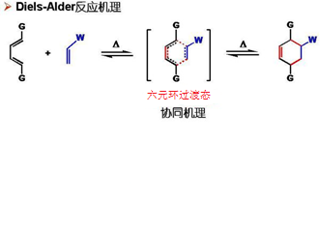

这里需要注意断键和成键的位置，共轭二烯烃中的两个双键断开，中间两个碳原子之间形成新的双键，烯烃中的双键断开，分别与共轭二烯烃中的两个碳原子之间形成新的碳碳单键，即成六元环。

【思考3】这个反应属于什么反应类型？

答案：加成反应

1. **醛基的加成（注意酸化）**

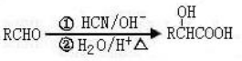（1）反应：

1. 注意点：

①第一步是醛基与HCN的加成反应，醛基中碳氧双键断开，-H、-CN分别加在O原子和C原子上，得到产物RC(OH)H-CN；

②第二步是酸化，将上述产物中的-CN酸化成-COOH。

**4．其他（请同学们仔细观察下面有机反应，简述反应的原理）**

（1）酰基化反应：



（2）高锰酸钾氧化  
 

（3）臭氧氧化



CH2Cl +

R’CHCHO

R’’

催化剂PTC

CH2 + HCl

CCHO

R’

R’’

注：以上反应中R、R’、R’’均表示烃基

（4）

（5）

R-CH-OH

R1

R-Br

镁

乙醚

R-MgBr

RCOOH

①R1CHO

②H2O

①CO2

②H2O

**三、总结有机推断的规律与方法**

**1．解题思路：**

原题 (结构、反应、性质、现象特征) 结论←检验

**2．解题关键**：

（1）据有机物的**物理性质**，有机物特定的**反应条件**寻找突破口。

（2）据有机物之间的相互**衍变关系**寻找突破口。

（3）据有机物**结构上的变化**，及某些**特征现象**上寻找突破口。

（4）据某些特定**量的变化**寻找突破口。

（5）读懂信息，找出对应点，进行神似模仿。

**3．采用方法：正推、逆推、中间推、找突破口、前后比较的推理方法。**

采取分析→猜测→验证的解题步骤。总之，有机合成和有机推断对能力要求较高，涉及方面广，只要大家强化基础知识，分专题各个突破，心理上不要怕，多做点近几年高考试题，一定能突破此难点，最终成为你的得分题。

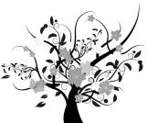 枝繁叶茂

**知识点1：醛醛缩合**

**【例1】（杨浦一模）**以甲苯和酯E为原料合成功能高分子M的路线如下：

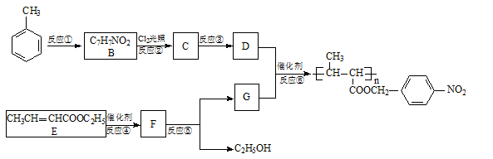

（1）反应①是将甲苯和\_\_\_\_\_\_\_\_\_\_\_\_\_\_\_\_\_\_\_\_（填物质名称）混合加热制得B。

（2）反应②中C的产率往往偏低，其原因可能是\_\_\_\_\_\_\_\_\_\_\_\_\_\_\_\_\_\_\_\_\_\_\_\_\_\_\_\_\_\_\_\_\_\_\_\_。

（3）写出反应③的化学反应方程式：\_\_\_\_\_\_\_\_\_\_\_\_\_\_\_\_\_\_\_\_\_\_\_\_\_\_\_\_\_\_\_\_\_\_\_\_\_\_\_\_\_\_\_\_\_\_\_\_。

（4）G中官能团的名称是：\_\_\_\_\_\_\_\_\_\_\_\_。反应⑤的反应条件是\_\_\_\_\_\_\_\_\_\_\_\_\_\_\_\_\_\_\_\_\_\_。

（5）已知：。

设计一条以乙醇为原料制备酯E的合成路线（无机试剂任选）：\_\_\_\_\_\_\_\_\_\_\_\_\_\_\_\_\_\_\_\_\_\_\_。

(合成路线常用的表达方式为：）

【难度】★★★

【答案】（1）浓硝酸、浓硫酸（2分）（2）反应中会有二氯代和三氯代的产物生成（2分）

（3）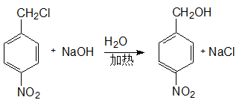（2分）

（4）羧基（2分）。酸做催化剂（催化剂），加热（2分）

（5）  
 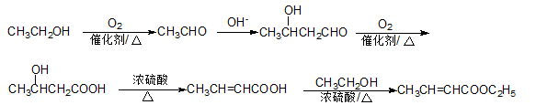

**变式1：**肉桂酸的一种合成路线如下：

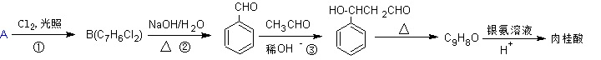

（1）烃A的名称为\_\_\_\_\_\_\_\_\_\_。反应①中B的产率偏低，其原因是\_\_\_\_\_\_\_\_\_\_\_\_\_\_\_\_\_\_\_\_\_\_\_\_\_\_。

（2）反应②的化学方程式为\_\_\_\_\_\_\_\_\_\_\_\_\_\_\_\_\_\_\_\_\_\_\_\_\_\_\_\_\_\_\_\_\_\_\_\_\_\_\_\_\_\_\_\_\_\_\_\_\_\_。

（3）反应③的反应类型是\_\_\_\_\_\_\_\_\_\_\_\_\_\_\_\_\_\_\_\_\_。

（4）肉桂酸的结构简式为\_\_\_\_\_\_\_\_\_\_\_\_\_\_\_\_\_\_。

（5）反应③的产物同分异构体有多种，其中苯环上直接有一个甲基的酯类化合物有\_\_\_\_\_种。

【难度】★★

【答案】（1）甲苯(1分)。有一氯取代物和三氯取代物生成(2分)。

（2） (2分)

（3）加成反应(1分)。 （4）. (2分)。

（5）9(2分)。

**知识点2：DA成环**

**【例2】（崇明一模）**已知有机物M为

（1）M中所含官能团名称为\_\_\_\_\_\_\_\_\_\_\_\_\_，下列关于M的说法正确的是\_\_\_\_\_\_\_\_\_\_\_。

A．能使酸性高锰酸钾溶液褪色 B．能与水任意比互溶

C．能作为海水中提碘的萃取剂 D．能使溴水颜色褪去

现有某化合物W的分子结构可表示为：

（2）W的分子式为\_\_\_\_\_\_\_\_\_\_；W的一氯代物有\_\_\_\_\_\_\_\_\_\_\_种；W的同分异构体中，有一种属于芳香烃，且能发生聚合反应，该芳香烃聚合反应的化学方程式为\_\_\_\_\_\_\_\_\_\_\_\_\_\_\_\_\_\_\_\_\_\_\_\_\_。

已知：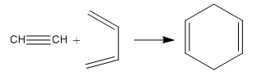

（3）　 的名称是\_\_\_\_\_\_\_\_\_\_\_\_\_\_\_\_，写出1mol　 与1molCl2发生加成反应的产物的结构简式：\_\_\_\_\_\_\_\_\_\_\_\_\_\_\_\_\_\_\_\_\_\_\_\_\_\_\_\_\_\_\_\_\_。

（4）有机物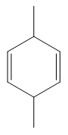也可按上述原理合成，它的合成原料是\_\_\_\_\_\_\_\_\_\_\_\_\_\_\_\_\_\_。

A．CH≡CH、CH3CH＝CH－CH＝CHCH3

B．H3C－C≡C－CH3、CH2＝CH－CH＝CH2

C．CH≡C－CH3、CH2＝CH－CH＝CHCH3

D．CH≡CH、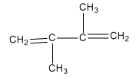

（5）为研究物质的芳香性，可将CH≡C－CH3三聚得到苯的同系物，其可能的结构简式有\_\_\_\_\_\_\_种。

【难度】★★★

【答案】（1）碳碳双键（1分） AD（2分）

（2）C8H8（1分）、2（2分）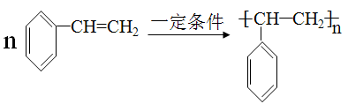（2分）

（3）1,3-丁二烯（1分）；CH2=CH-CHClCH2Cl、ClCH2CH=CHCH2Cl（2分）

（4）A（2分） （5）2（2分）

**变式1：**已知：CH2=CH—CH=CH2+CH2=CH2，物质A在脱氢酶的作用下会氧化为有害物质GHB。下图是关于物质A的一种制备方法及由A引发的一系列化学反应。

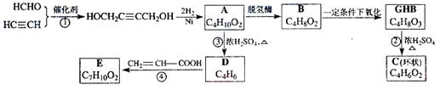

请回答下列问题：

（1）写出反应类型：反应①\_\_\_\_\_\_\_\_\_\_\_\_\_\_\_\_\_\_\_反应③\_\_\_\_\_\_\_\_\_\_\_\_\_\_\_\_\_\_\_\_。

（2）写出化合物B的结构简式\_\_\_\_\_\_\_\_\_\_\_\_\_\_\_\_\_\_\_\_\_\_\_\_\_\_\_\_\_\_\_\_\_\_\_\_\_\_\_\_\_\_\_\_\_\_。

（3）写出反应②的化学方程式\_\_\_\_\_\_\_\_\_\_\_\_\_\_\_\_\_\_\_\_\_\_\_\_\_\_\_\_\_\_\_\_\_\_\_\_\_\_\_\_\_\_\_\_\_\_。

（4）写出反应④的化学方程式\_\_\_\_\_\_\_\_\_\_\_\_\_\_\_\_\_\_\_\_\_\_\_\_\_\_\_\_\_\_\_\_\_\_\_\_\_\_\_\_\_\_\_\_\_\_。

（5）反应④中除生成外，还可能存在一种副产物（含结构），它的结构简式为\_\_\_\_\_\_\_  
 \_\_\_\_\_\_\_\_\_\_\_\_\_\_\_\_\_。

（6）与化合物E互为同分异构体的物质不可能为\_\_\_\_\_\_\_\_\_\_\_\_\_（填写字母）。

a．醇 b．醛 c．羧酸 d．酚

【难度】★★

【答案】（1）加成反应；消去反应 （2）HOCH2CH2CH2CHO

1. IMG_257
2. IMG_259CH2=CH-CH=CH2+CH2=CH-COOH→
3. IMG_260 （6）d

**知识点3：其他**

**【例1】**已知：，写出以苯酚和乙醇为原料制备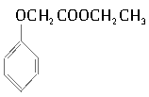的合成路线流程图(无机试剂任用)。合成路线流程图示例如下：

H2C===CH2CH3CH2BrCH3CH2OH

【难度】★★★

【答案】

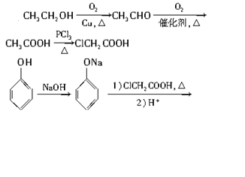

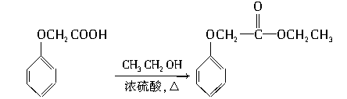

**变式1：**某芳香烃A是一种重要的有机化工原料，以它为初始原料可以合成邻氨基苯甲酸、扁桃酸等物质。转化关系图如下（部分产物、合成路线、反应条件略去）。

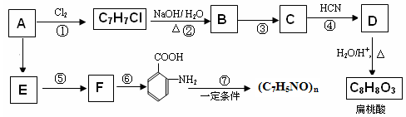

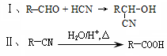已知：



根据题意完成下列填空：

（1）反应③的条件是\_\_\_\_\_\_\_\_\_\_\_\_\_\_\_\_\_；反应④的类型为\_\_\_\_\_\_\_\_\_\_\_\_\_\_\_\_。

（2）写出结构简式：A\_\_\_\_\_\_\_\_\_\_\_\_\_\_\_\_；扁桃酸\_\_\_\_\_\_\_\_\_\_\_\_\_\_\_\_\_\_\_\_。

（3）反应步骤⑤⑥不能对换，其理由是\_\_\_\_\_\_\_\_\_\_\_\_\_\_\_\_\_\_\_\_\_\_\_\_\_\_\_\_\_\_\_\_\_\_\_\_\_\_\_\_\_\_\_\_。

（4）写出A→E的化学反应方程式：\_\_\_\_\_\_\_\_\_\_\_\_\_\_\_\_\_\_\_\_\_\_\_\_\_\_\_\_\_\_\_\_\_\_\_\_\_\_\_\_\_\_\_\_\_\_。

（5）写出C与银氨溶液反应的方程式：\_\_\_\_\_\_\_\_\_\_\_\_\_\_\_\_\_\_\_\_\_\_\_\_\_\_\_\_\_\_\_\_\_\_\_\_\_\_\_\_\_\_\_\_\_\_\_。

【难度】★★

【答案】（1）Cu/加热 加成反应（1分）  
 （2）（1分）、（1分）

（3）如果对换，氨基将被氧化（2分）

（4）+ HNO3   + H2O

 （5） + 2Ag(NH3)2 OH  +2Ag↓+ 3NH3+H2O （2分）

**变式2：**已知：①；

②一个碳原子上连有两个碳碳双键的结构（）不稳定。

有机物A是一种军用催泪弹的主要有效成分。经分析A的相对分子质量为161，化学式C6H9Br且分子中只含有一个甲基。化合物A～F的转化关系如下图所示，其中足量的新制Cu(OH)2悬浊液与1 mol C反应可生成1 mol Cu2O 和1 mol D，B1和B2均为较稳定的化合物且互为同分异构体。

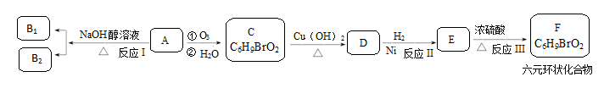

请完成下列问题；

（1）B1的相对分子质量是\_\_\_\_\_\_\_\_\_\_。

（2）I、II、III的反应类型分别是\_\_\_\_\_\_\_、\_\_\_\_\_\_\_\_\_\_\_\_\_、\_\_\_\_\_\_\_\_\_\_\_\_\_\_\_\_\_。

（3）写出A的结构简式：\_\_\_\_\_\_\_\_\_\_\_\_\_\_\_\_\_\_\_\_\_\_\_\_\_\_\_\_

（4）写出F的结构简式：\_\_\_\_\_\_\_\_\_\_\_\_\_\_\_\_\_\_\_\_\_\_\_\_\_\_\_\_

（5）写出C→D反应的化学方程式：\_\_\_\_\_\_\_\_\_\_\_\_\_\_\_\_\_\_\_\_\_\_\_\_\_\_\_\_\_\_\_\_\_\_\_\_\_\_\_\_。

（6）符合下列条件的E的同分异构体共有\_\_\_\_\_\_\_\_种。

①含有三个甲基；②能与乙醇发生酯化反应；③—OH、—Br连在同一个碳原子上。

【难度】★★★

【答案】（1）80

（2）消去反应、加成反应(或还原反应)、酯化反应

（3）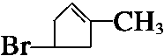 （4）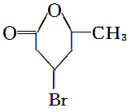

（5）OHCCH2CHBrCH2COCH3＋2Cu(OH)2HOOCCH2CHBrCH2COCH3＋Cu2O↓＋2H2O （6）2

 瓜熟蒂落

1. （青浦一模）有机高分子P的合成路线如下：



（1）试剂A是甲苯，写出A的结构简式\_\_\_\_\_\_\_\_\_\_\_\_\_\_\_，

（2）反应③的化学方程式：\_\_\_\_\_\_\_\_\_\_\_\_\_\_\_\_\_\_\_\_\_\_。

（3）反应②的反应类型是\_\_\_\_\_\_\_\_\_，反应④的反应类型是\_\_\_\_\_\_\_\_\_。

（4）E的分子式是C6H10O2。E中含有的官能团名称为\_\_\_\_\_\_\_\_\_\_\_，G的结构简式为\_\_\_\_\_\_\_\_\_\_。

（5）已知：。

以乙醛为起始原料，选用必要的无机试剂合成E，写出合成路线

【难度】★★★

【答案】（1）C6H5-CH3（2分）

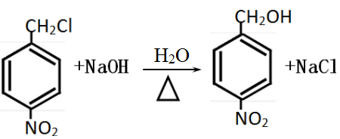（2）（3分）

（3）取代（1分），加聚（1分）

（4）碳碳双健、酯基（2分）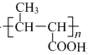（2分）

OH–

OH

CH3CHCH2CHO

（5）

CH3CH=CHCHO

浓硫酸

△

CH3CHO

CH3CH=CHCOOC2H5

CH3CH2OH

浓硫酸/△

CH3CH=CHCOOH

Cu(OH)2

△

（4分）

1. （长宁一模）化合物X是一种有机合成中间体，某研究小组采用如下路线合成X和一种常见的高分子化合物D。首先合成D和乙醇，路线如下：

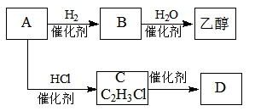

（1）已知A是一种常见的气态烃。写成A分子的结构简式\_\_\_\_\_\_\_\_\_\_\_\_\_\_\_\_\_，C→D的化学方程式是\_\_\_\_\_\_\_\_\_\_\_\_\_\_\_\_\_\_\_\_\_\_\_\_\_\_\_\_\_\_，该反应的类型是：\_\_\_\_\_\_\_\_\_\_\_\_\_。

（2）写出化合物B的结构简式\_\_\_\_\_\_\_\_\_\_\_\_\_\_\_\_\_\_\_\_，实验制取B反应的化学方程式\_\_\_\_\_\_\_\_\_\_  
\_\_\_\_\_\_\_\_\_\_\_\_\_\_\_\_\_。乙醇中官能团的名称是\_\_\_\_\_\_\_\_\_\_\_\_\_\_\_\_\_\_。

进一步合成X线路如下：

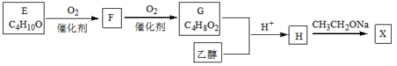

已知：①化合物E的结构中有2个甲基

②

（3）写出H→X的化学方程式是\_\_\_\_\_\_\_\_\_\_\_\_\_\_\_\_\_\_\_\_\_\_\_\_\_\_\_\_\_\_\_\_\_\_\_，反应类型是\_\_\_\_\_\_\_\_\_\_\_。

（4）若G中混有F，请用化学方法检验F的存在（要求写出简要操作、实验现象和结论）

\_\_\_\_\_\_\_\_\_\_\_\_\_\_\_\_\_\_\_\_\_\_\_\_\_\_\_\_\_\_\_\_\_\_\_\_\_\_\_\_\_\_\_\_\_\_\_\_\_\_\_\_\_\_\_\_\_\_\_\_\_\_\_\_\_\_\_\_\_

【难度】★★★

【答案】（1）（共4分）；；加聚反应

（2）（共4分）CH2=CH2；；羟基；

（3）（共3分）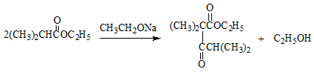取代反应；

（4）（共3分）取少量待测液于试管中，先加入足量的氢氧化钠溶液，再加入新制的氢氧化铜溶液，加热至沸腾，如有砖红色沉淀产生，则证明G中混有F。

1. 以石油裂解产物烯烃为原料合成一些新物质的路线如下。

已知：Diels-Alder反应为共轭双烯与含有烯键或炔键的化合物相互作用生成六元环状化合物的反应，最简单的Diels-Alder反应是

+

△

**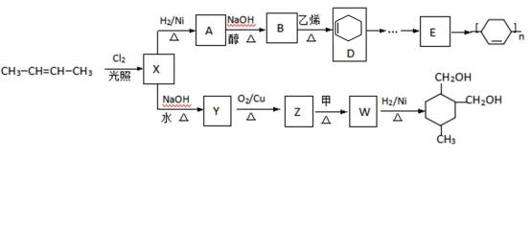**

**完成下列填空：**

（1）写出X分子中所含官能团的名称\_\_\_\_\_\_\_\_\_\_\_\_。

（2）写出A→B的化学方程式\_\_\_\_\_\_\_\_\_\_\_\_\_\_\_\_\_\_\_\_\_\_\_\_\_\_\_\_\_\_\_\_\_\_\_\_\_\_。

（3）写出甲物质的名称\_\_\_\_\_\_\_\_\_\_\_\_\_。

（4）属于酯类且分子中含有两个甲基的Y的同分异构体有\_\_\_\_\_\_\_种。

（5）R是W的一种同分异构体，R遇FeCl3溶液显紫色，但R不能与浓溴水反应，写出R的结构简式\_\_\_\_\_\_\_\_\_\_\_\_\_\_\_\_\_\_\_\_。

（6）写出实验室由D制备E的合成路线。

（合成路线常用的表示方式为：）

【难度】★★★

【答案】（1）碳碳双键、氯原子（2分，各1分）  
 （2）ClCH2CH2CH2CH2Cl+2NaOHCH2=CHCH=CH2+2NaCl+2H2O（1分）

（3）2-甲基-1,3-丁二烯（或异戊二烯）（1分） （4）3（1分）

（5）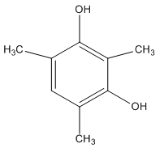（2分，其他合理的答案都给分）

（6）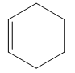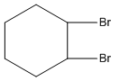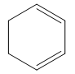（3分）

1. 已知：

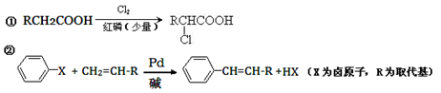

C的结构简式为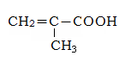，物质E的合成路学科网(www.zxxk.com)--国内最大的教育资源门户，提供试卷、教案、课件、论文、素材及各类教学资源下载，还有大量而丰富的教学相关资讯！线如下：

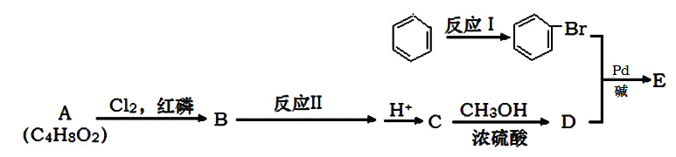

（1）写出反应I的方程式\_\_\_\_\_\_\_\_\_\_\_\_\_\_\_\_\_\_\_\_\_\_\_\_\_\_\_\_\_\_\_\_\_\_\_\_\_\_\_（注明条件）。

（2）已知A为羧酸，则A→B的反应类型为\_\_\_\_\_\_\_\_\_\_\_；反应II的条件为\_\_\_\_\_\_\_\_\_\_\_\_。

（3）写出D→E反应方程式\_\_\_\_\_\_\_\_\_\_\_\_\_\_\_\_\_\_\_\_\_\_\_\_\_\_\_\_\_\_\_\_\_\_。

（4）A的一种同分异构体F，经过下列反应也能制得C：

学科网(www.zxxk.com)--国内最大的教育资源门户，提供试卷、教案、课件、论文、素材及各类教学资源下载，还有大量而丰富的教学相关资讯！

实验室检验反应III是否完全可用的试剂是：\_\_\_\_\_\_\_\_\_\_\_\_\_\_\_\_\_\_\_\_\_\_\_\_\_\_\_\_\_\_\_\_\_\_\_\_。

【难度】★★★

【答案】（1）学科网(www.zxxk.com)--国内最大的教育资源门户，提供试卷、教案、课件、论文、素材及各类教学资源下载，还有大量而丰富的教学相关资讯！（2分）

（2）取代反应；氢氧化钠醇溶液、加热（各1分，共2分）

（3）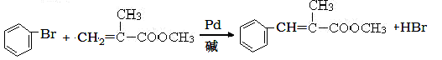（2分）

（4）氢氧化钠溶液、新制氢氧化铜悬浊液（或银氨溶液）（2分，不写氢氧化钠溶液扣1学科网(www.zxxk.com)--国内最大的教育资源门户，提供试卷、教案、课件、论文、素材及各类教学资源下载，还有大量而丰富的教学相关资讯！分）